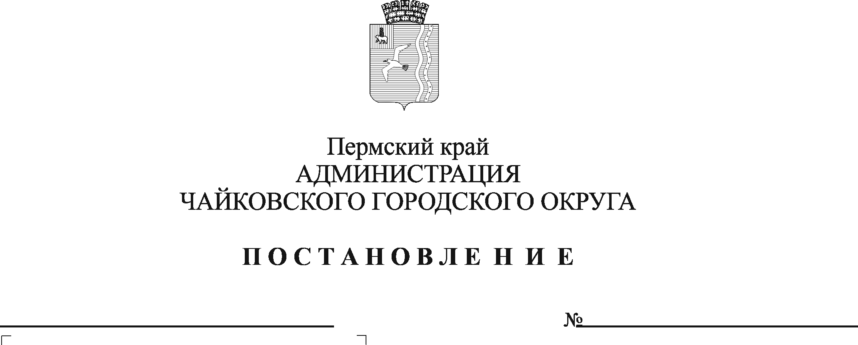
467
27.05.2024
О проведении капитального ремонта общего имущества в многоквартирном доме в 2024 году

В соответствии с частью 6 статьи 189 Жилищного кодекса Российской Федерации, на основании Федерального закона от 6 октября 2003 г. № 131-ФЗ «Об общих принципах организации местного самоуправления в Российской Федерации», регионального краткосрочного плана реализации Региональной программы капитального ремонта общего имущества в многоквартирных домах, расположенных на территории Пермского края, на 2024-2074 годы, утвержденной постановлением Правительства Пермского края от 28 апреля 2023г. № 328-п, на 2024-2026 годы, утвержденного приказом Министерства жилищно-коммунального хозяйства и благоустройства Пермского края от 15 июня 2023 г. № 24-04-01-04-194, Уставом Чайковского городского округа
ПОСТАНОВЛЯЮ:
- Провести в 2024 г. капитальный ремонт кровли в многоквартирном доме, расположенном по адресу: г. Чайковский, Приморский бульвар, д. 45, собственники помещений которого формируют фонд капитального ремонта на счете некоммерческой организации «Фонд капитального ремонта общего имущества в многоквартирных домах в Пермском крае» и не приняли решение о проведении капитального ремонта общего имущества.
- Опубликовать постановление в газете «Огни Камы» и разместить на официальном сайте администрации Чайковского городского округа.
- Контроль за исполнением постановления возложить на заместителя главы администрации Чайковского городского округа по инфраструктуре, начальника управления.

Глава городского округа-
глава администрации
Чайковского городского округа А.В. Агафонов

